外国语学院2023年硕士研究生复试实施细则

为进一步深化研究生招生制度改革，坚持以人为本、科学选拔和公平公正原则，完善创新拔尖人才培养选拔机制，保障我院硕士研究生招生工作健康有序进行，根据《关于做好2023年全国硕士研究生复试录取工作的通知》（教学司〔2023〕3号）和《2023年全国硕士研究生招生工作管理规定》（教学函〔2022〕3号），结合我院今年硕士研究生招生工作的实际情况，特制定外国语学院2023硕士研究生招生复试实施细则。本细则由学院研究生招生工作领导小组制定并负责解释，若与学校相关规定有异议处，按学校规定执行。如有未尽事宜，经学院研究生招生领导小组商议后公示。
一、组织管理
学院严格按照学校要求组建学院研究生招生工作领导小组和复试监督小组。学院研究生招生工作领导小组负责具体实施学校工作布置，制定学院复试具体工作办法，包括负责复试工作的组织、管理和协调，认定复试成绩，确定拟录取名单；复试监督小组对复试过程各个环节进行监督检查，并受理考生的举报和投诉工作，确保研究生复试、录取等各个环节公平公正。
二、复试分数线二次划定、上线人数和招生指标
根据考生初试的具体情况、学校下达的招生计划及规定的复试差额比例，经学院研究生招生工作领导小组研究决定，各专业复试分数线、招生指标及上线人数如下：

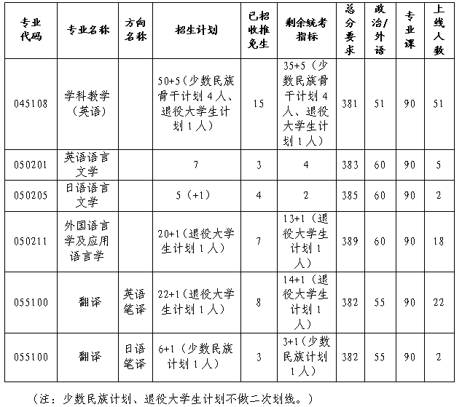
三、复试缴费及资格审查
1、复试费缴纳
复试费：120元/人。
缴费办法：最晚在4月1日17:00以前缴费。缴费后因各种原因未参加复试者，已支付的复试费不退。（具体缴费平台及开放时间另行通知）
2、资格审查
时间：4月1日上午7:30-11:00
内容：
（1）本人准考证、身份证。
（2）应届生：学生证（或学校教务处开具的学籍证明）、《教育部学籍在线验证报告》；往届生：本科学历证书、学位证书、《教育部学历证书电子注册备案表》（或《学历认证报告》）。专科起点获本科毕业证或者专升本的考生还需提交专科毕业证；在国外获得学位的考生，提供由教育部留学服务中心出具的认证报告。
地点：外国语学院报告厅（一楼）
为了不影响面试进度，请按当天公布的各专业面试名单排序进行资格审查。
四、复试方式及安排
采用线下现场复试的方式进行。复试主要考查考生的专业素质、实践能力及创新精神等，总分分值240分，主要方式包括专业课笔试和专业综合面试。
1、专业课笔试。闭卷，满分100分，考试时间2小时。
专业课笔试考试时间和地点：
时间：4月1日19:00-21:00
地点：南校区复临舍教学楼

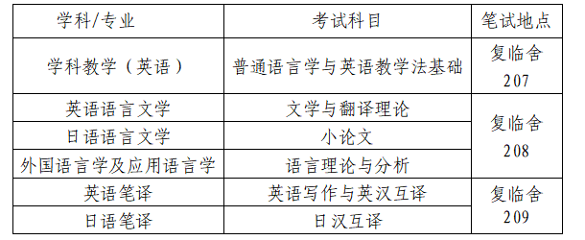
2、专业综合面试。满分140分，在对考生德智体等各方面全面考察基础上，突出对专业素质、实践能力以及创新精神等方面的考核。
（1）面试时间：
学科/专业 | 面试时间 | 面试地点
外国语言学及应用语言学 | 4月1日14:00-17:00  4月2日8:00-12:00 | 外国语学院302
英语语言文学 | 4月1日14:00-17:00 | 外国语学院108
日语语言文学、日语笔译（MTI） | 4月1日14:00-17:00 | 外国语学院303
英语笔译（MTI） | 4月1日14:00-17:00  4月2日8:00-12:00 | 外国语学院201
学科教学（英语） | 4月1日14:00-17:00  4月2日8:00-12:00  4月2日14:00-17:00  4月2日18:30-21:00 | 外国语学院312
（2）候考地点：外国语学院报告厅
五、录取办法
1.各学科/专业按综合成绩从高分到低分择优录取，招生指标录满为止；综合成绩相同者，录取复试专业课笔试成绩高的考生（如复试专业课笔试成绩相同，则录取初试业务课2成绩高的考生）。综合成绩=初试成绩+专业课笔试成绩+专业综合面试成绩。其中，专业综合面试成绩低于84分的考生不予录取；复试成绩（专业课笔试成绩+专业综合面试成绩）低于144分的考生不予录取。思想政治素质和道德品质考核不作量化计入复试成绩，但考核结果不合格者不予录取。
2.学院将在本学院的网站公示复试名单及成绩、拟录取建议名单，拟录取建议名单公示时间不少于10个工作日。公示无误后报学校研究生院招生办审核，最终录取结果以学校公布的拟录取名单为准。
3.学院公布拟录取名单后，如果出现考生放弃录取资格的情况，学院将在该专业候补考生中按照学院录取原则以及考生意愿进行补录。
4.凡未进行资格审查或资格审查未通过、未按时与学院进行复试确认、未按时缴纳复试费、招生过程中任何环节弄虚作假或面试过程泄露信息者，一律不得录取。
5.调档：录取为全日制非定向就业的考生须调档至我校。全日制定向类别不调档。定向类别的考生在被录取前与招生单位、用人单位分别签订就业协议，毕业后回定向单位就业。
六、调剂
根据学校要求，我院各学科专业均不接受调剂。
七、其他事项
1、考生凭准考证和身份证参加复试笔试和面试。
2、考生须签订《诚信复试承诺书》，确保提交材料真实和复试过程诚信。
3、考生体检在入学报到后进行，由学校医院组织实施，体检要求按照教育部相关文件执行。
八、咨询、申诉及监督
1、 信息查询：复试、录取等信息可在学院和学校研究生院网站查询。湖南大学研究生院网址：http://gra.hnu.edu.cn/index.htm
2、申诉：申请人对院系硕士生招生环节有异议的，可向院系书面形式具名提起申诉，若申诉人对答复仍有异议的，可向学校研究生招生办公室提起申诉
3、咨询及申诉联系方式：
外国语学院咨询电话：0731-88822574 严老师
研究生院招生办：0731-88822856；0731-88822863（传真），电子邮箱yzb@hnu.edu.cn(邮件标题请注明：2023年研招录取)
4、监督：我院硕士研究生招生工作始终严格按照公平、公正、公开的原则进行，接受考生、家长和社会的监督，如发现有违规违纪情况可向学院复试监督小组或者学校监察处反映。
学院复试监督小组：0731-88821198
学校监察处：0731-88821680

湖南大学外国语学院
二〇二三年三月二十一日
附件1： 2023年外国语学院进入复试的考生名单公示
附件2： 诚信复试承诺书

附件【附件1_2023外国语学院硕士研究生复试名单.xlsx】已下载945次
附件【附件2_诚信复试承诺书.doc】已下载113次

